Preglej rešitve IN POPRAVI NAPAKE!

Danes bomo ponovili PRIZME.

- a) KVADER ima 6 ploskev - pravokotnikov, po 2 sta skladni in vzporedni .

P= 2(ab+ac+bc) V = abc

- Kolikšna je površina rezervoarja za vodo z dolžino 3m, širino 2m in višino 1,5m. Koliko litrov vode lahko nalijemo vanj?
a=3m P=2(3.2+3.1,5+2.1,5) V=3.2.1,5
b=2m P=2.13,5 V=9m^{3 (.1000)}
c=1,5m P=27m² V=9000dm³
P=? V=9000 l
V=?

- DZ 4 DEL str. 48/8
a=1m=10dm V=abc 1dm³ …………. 7,8kg
b=6dm V=10.6.0,2 12dm³ ………. 12.7,8=93,6kg
c=2cm=0,2dm V=12dm³
V=?

- a) KOCKA ima 6 ploskev -kvadratov .

P= 6a² V=a³

b) Koliko tehta železna kocka z robom 30cm, če 1dm³ tehta 7,8kg?
a=30cm=3dm V=a³ 1dm³ ………. 7,8kg
V=? V=27dm³ 27dm³ …….. 27.7,8=210,6kg

-se nadaljuje-
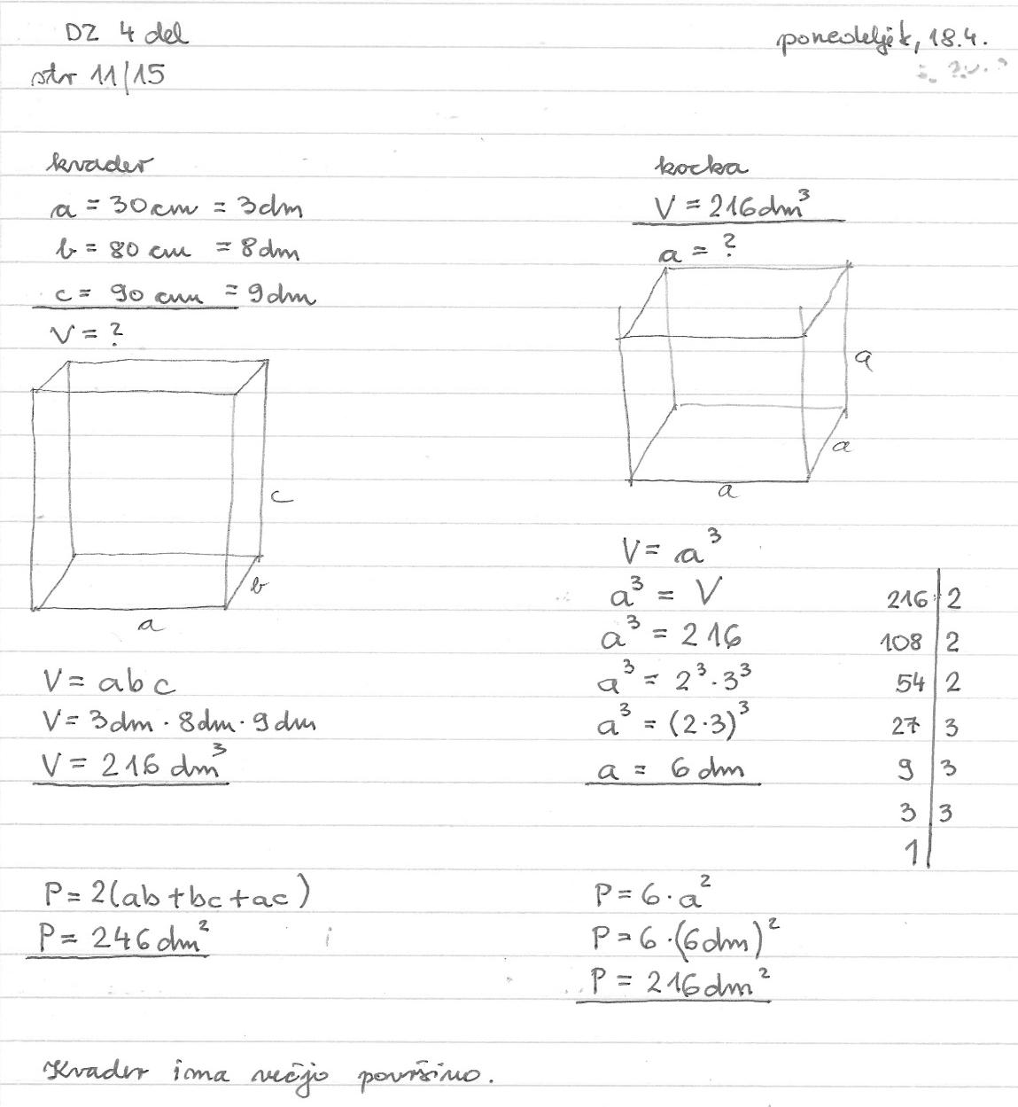

- a) PRAVILNA ŠTIRISTRANA PRIZMA n=4 ima 2 osnovni ploskvi - kvadrata
In plašč sestavljajo 4 pravokotniki.

P=2O+pl O=a² pl=ov=4av V=Ov

- VALJ

-se nadaljuje-
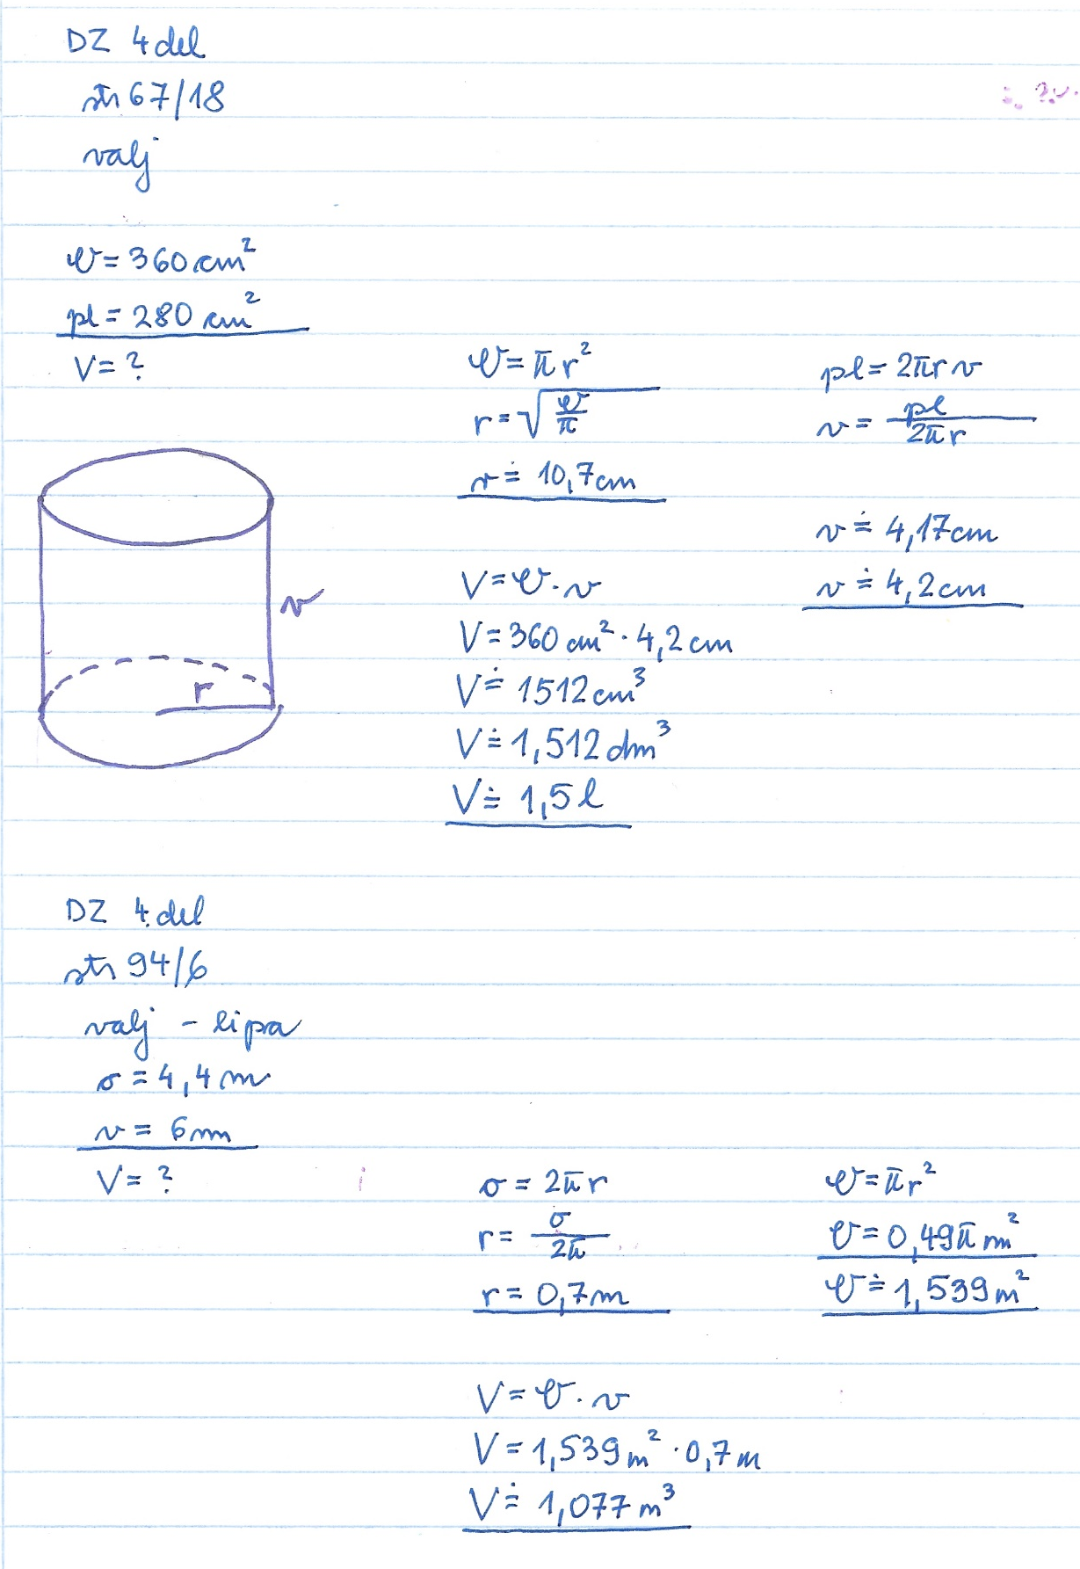

-se nadaljuje-
VAJE – rešuj v šolski zvezek. Poizkusi brez pomoči in uporabe zvezka.

- Izračunaj plašč pravilne štiristrane prizme.
V = 54 l
a = 0,3m

- Izdelati želiš lesen okvir peskovnika brez dna in pokrova z dolžino 2m, širino 1,6m in višino 4dm. Dolžina smrekovih desk v prodaji je 4m, širina pa 2 dm.
- Koliko desk moraš kupiti?
- Koliko plačaš za les, če 1dm² stane 0,08 €?
- Koliko % bo odpadka?
- Koliko m³ mivke potrebuješ za ta peskovnik?
- Koliko plačaš za mivko, če 20-litrska vreča mivke stane 3,19 € in so ti v trgovini dali 20 % popusta?

- Poišči največji lonec in mu izmeri premer in višino.
- Koliko dm² pločevine so porabili za izdelavo tega lonca in pokrovke?
- Koliko litrov vode lahko naliješ vanj?
- Rezultat preveri z nalivanjem vode vanj.
- Za koliko cm se zniža višina vode v loncu, če iz njega zlijemo 1 l vode?

To je preverjanje za jutrišnjo raziskovalno- projektno nalogo, ki jo bo ocenjena.

Naloge boš dobil-a na svoj mail, v torek zjutraj ob 9.ih in v spletno učilnico.
Rešitve in vprašanja pošlji do danes do 18. ure, če želiš prejeti rešitve in odgovore.

Želiva ti veliko uspehov pri reševanju.

Alenka Jekovec in Polonca Teran

